**COLEGIO MODELO MARMOL**

**MATERIA: Plástica Visual**

**CURSO: 6to A,B y C**

**Segundo Ciclo**

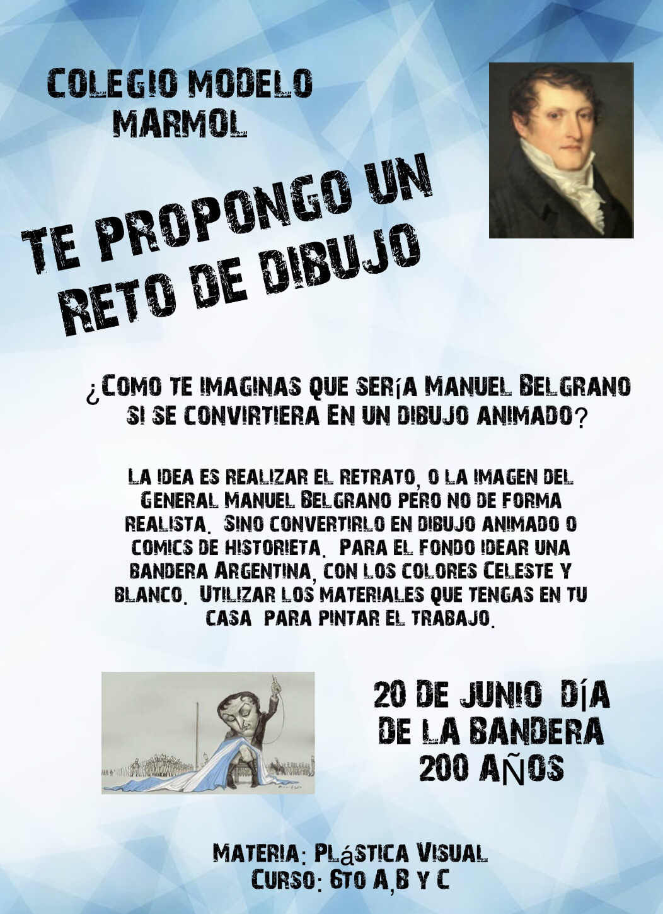

Música 6° A y B

Hola, hoy vamos a seguir practicando el tema “Sinfonía 7 de Beethoven” tratando siempre de mejorar el sonido del instrumento.

También vamos a realizar las actividades vistas:

<https://es.padlet.com/gastonzat/primaria>



Colegio

**Modelo Mármol**

**Informática**

6

° E.P

.

–

Entrega N° 12

**Liliana Abbatangelo**

**Seguimos Programando...**

**Buen día Familia!!! ¿Cómo están?**

Hoy les propongo otro juego de programación…

Éste es el link de acceso al juego…, recuerda, que podes ingresar desde aquí, apretando **ctrl** del teclado y haciendo clic en el **hipervínculo…** <https://studio.code.org/s/frozen/stage/1/puzzle/1>

Este archivo, es un video, les sirve como tutorial por si hay dudas. Para visualizarlo deben copiar la dirección en el explorador y acceder a la ejecución del mismo.

**https://drive.google.com/file/d/1GTwPufyCBwsn-**

**gzdbni7SWkg5YWG9IMT/view?usp=sharing**

Esperamos una devolución de ustedes al mail:

informatica.cmm.primaria@gmail.com

Espero alguna foto o video, con algunas palabritas una vez finalizado…

**Beso Grande… y Abrazo Eternoooooo…**

**Saludos Familia.**